**TOUR**

Godfather – Il Padrino:

Castello degli schiavi - Savoca - Forza D’Agrò.

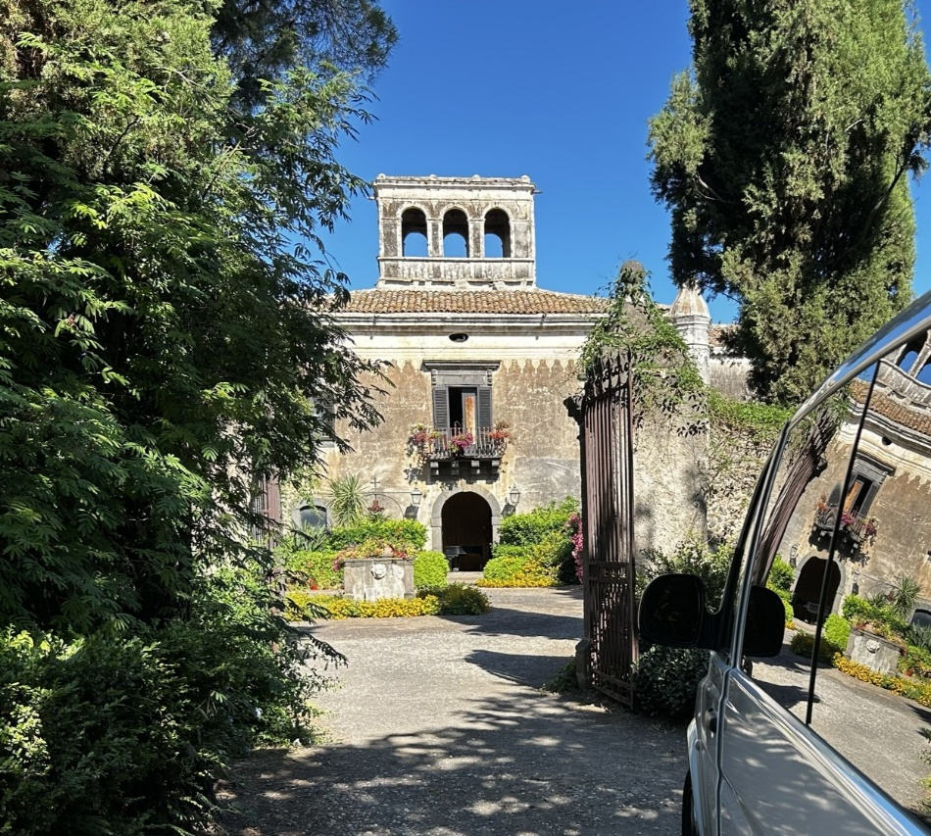

*In giro per i luoghi della trilogia “Il Padrino” di Francis Ford Coppola, storia di una potente famiglia mafiosa di New York degli anni ’70.*

**Etna: mezza/intera giornata**

Zafferana Etnea - Lava del 92’ - Crateri silvestri (Etna 1900m)

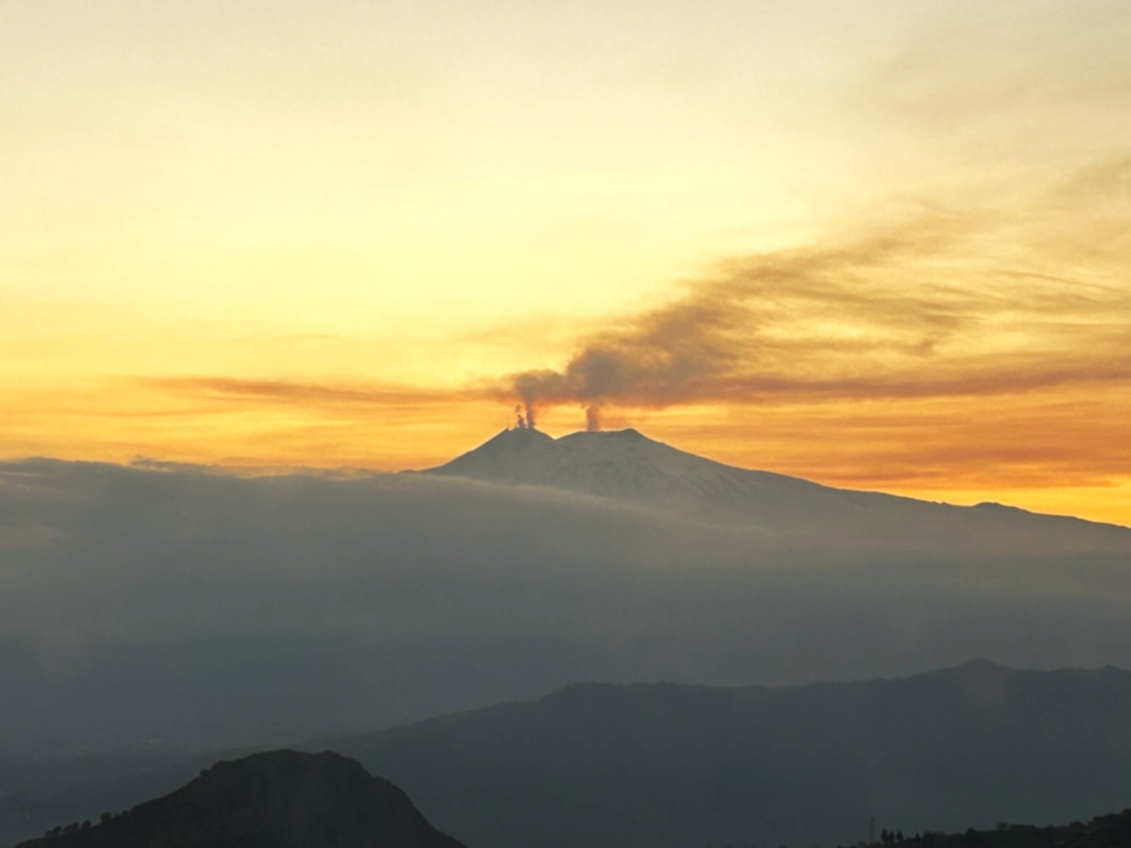

*Alla scoperta del vulcano attivo più alto d’Europa e dei suoi unici paesaggi.*

**Tour Enogastronomico:**

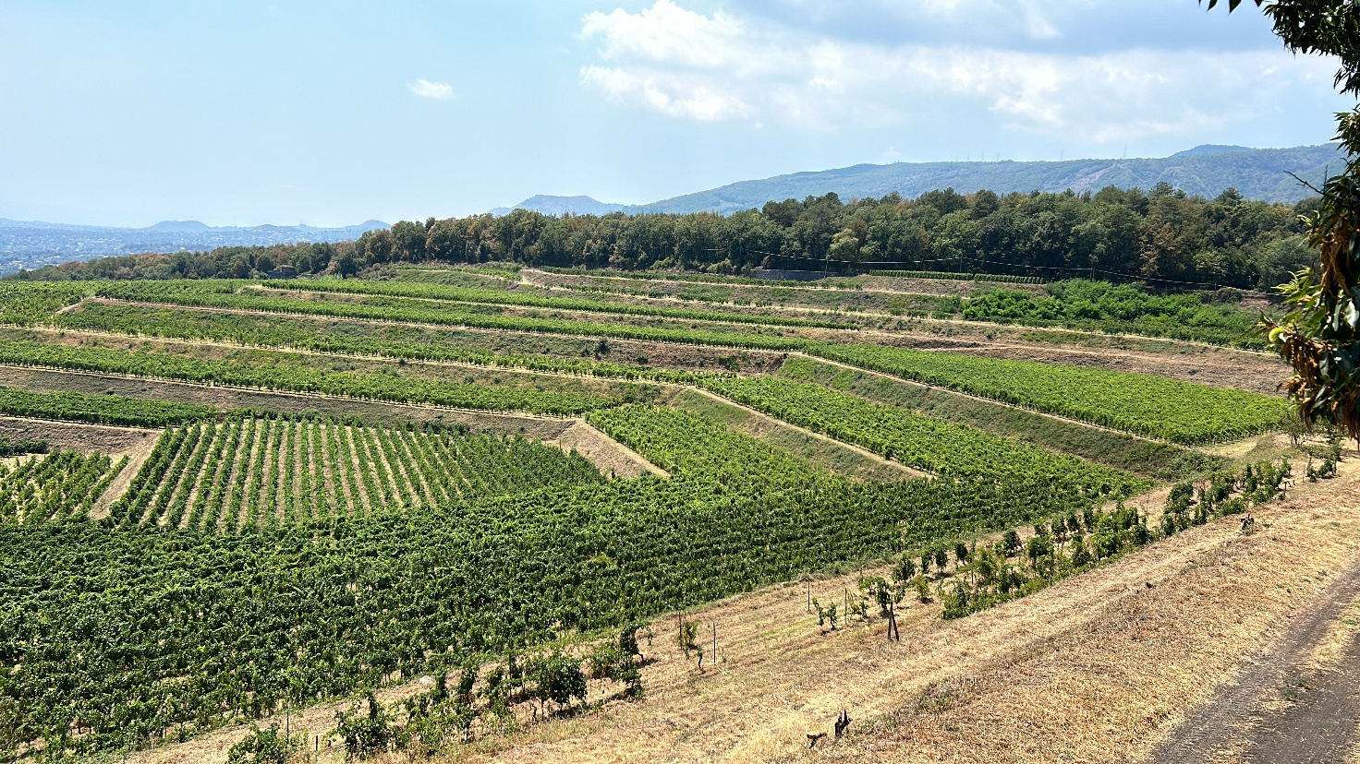

*E’ possibile visitare una cantina ai piedi dell’Etna, dove oltre a degustare diversi tipi di vino locali, si può fare un ottimo pranzo.*